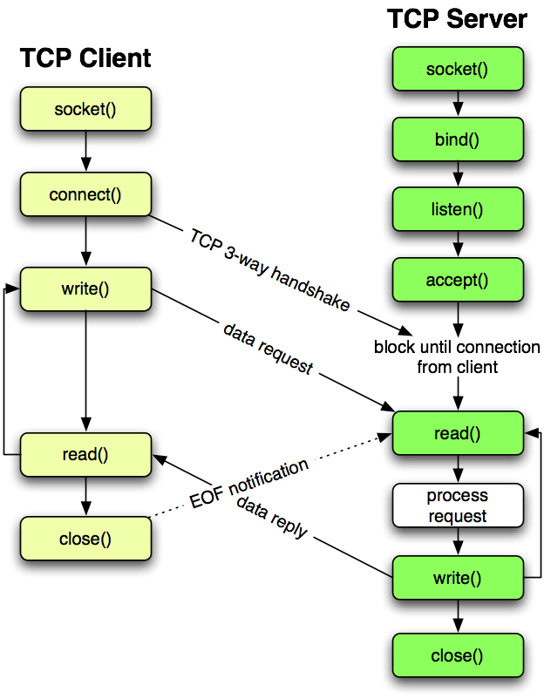

typedef struct sockaddr SOCKADDR;

typedef struct sockaddr_in SERVER_SOCKADRR_IN;

//###RAPPEL_Structures_IPv4_AF_INET_SOCKETS####//

//#Dans struct sockaddr on a ceci:

//#unsigned short sa_family;

//#char sa_data[14];

//#

//#Dans struct sockaddr_in on a ceci:

//#short sin_family; AF_INET, AF_INET6

//#unsigned short sin_port; le port

//#struct in_addr sin_addr; une STRUCTURE contenant ce qui est en bas...

//#char sin_zero[8];

//#

//#In_addr est une STRUCTURE contenant des STRUCTURES...

//#In struct in_addr {

//# union

//# {

//# struct

//# {

//# u_char s_b1,s_b2,s_b3,s_b4;

//# }

//# S_un_b;

//# struct

//# {

//# u_short s_w1,s_w2;

//# }

//# S_un_w;

//# u_long S_addr;

//# }

//# S_un;

//#} IN_ADDR, *PIN_ADDR, FAR *LPIN_ADDR;

//###RAPPEL_Structures_IPv4_AF_INET_SOCKETS####//

/*

MEMO:

Wiki - Winsock (WINdows SOCKet) est une bibliothèque logicielle pour Windows dont

le but est d'implémenter une interface de programmation inspirée de Berkeley sockets.

Elle prend notamment en charge l'envoi et la réception des paquets de données sur des réseaux TCP/IP.

(il existe 4type de socket)

Socket: il faut utiliser la socket stream propre a TCP

###########POUR LES TEST#################################################################

Pour tester le serveur en local: MENU DEMARRER>CMD>TELNET>open localhost 8888.

###########SOCKET WINSOCK#################################################################

>>>>>WINDOWS

(Sous windows) Pour faire fonctionner l'ide codeblock avec le code faut tjrs (si je change d'ordi)

Faire ca (Ajout de DLL). Project => build options => linker settings => link library, puis ajouter

"winsock2.h" dans C:\Program Files\CodeBlocks\MinGW\include : winsock2.h

"libws2_32.a" dans C:\Program Files\CodeBlocks\MinGW\lib : libws2_32.a

PS:Ca c o k ou mais en vrai inutile je crois #pragma comment(lib, "ws2_32.lib")

###########GESTION DES THREADS############################################################

>>>>>WINDOWS

Pareil pour les threads :Pr utiliser <pthread.h> -> bibliothèque libpthread.a

ftp://sourceware.org/pub/pthreads-win32/pthreads-w32-2-8-0-release.exe

dezipper la biblio - Mettre les .h ds C:\Program Files\CodeBlocks\MinGW\include

et les .a ds C:\Program Files\CodeBlocks\MinGW\lib

Puis les dll ds le bin

Voir le ConfigWin.pdf

>>>>>>>>>POUR linux

Dans Project => build options => linker settings => other link option, ajouoter -lpthreads

########################################################################################*/